概要设计说明书

项目名称： 超市后台管理系统

任务提出者：软件工程老师
任务开发者：唐振杰
用户：超市管理人员

石家庄铁道大学 土木工程学院
2019年12月

引言

社会生活的现代化，使得市场的走向发生巨大变化，由于经济的发展，人们对生活的需求已经不再满足于丰衣足食的低度要求，许多人们往往不是单纯为满足生活必需去购买，而是凭着喜欢、意欲和感观去购买。如果一个商店能够打动顾客、吸引顾客，自然会顾客盈门，而近几年新兴产业中超级市场ERMARKET）的现代化管理方式和便捷的购物方式，尤其是它轻松的购物环境。往往是打动顾客，吸引顾客的最主要的原因，且良好的周密的销售服务更是赢得信誉、吸引顾客的优势所 在。商品经济的高速现代化发展也促进了竞争，使一切不甘落后的商家都争先恐后地采用最新的管理方法来加强自己的竞争地位。因此，超市经营者如果不掌握当今 市场发展的这一走向，不能将超市现代化经营作为努力开拓的目标，就无法使经营活络、财源茂盛。

随着计算机网络技术以及数据库技术的迅速发展，管理信息系统得到了广泛应用。对于一个超市来讲：货品数量少则数以百计，多则数以万计；另外，不同超市的实际情况也有所不同。要对这些货品进行统一、高效的管理，靠人工完成工作量庞大、难免有错漏之处。为此，一个自动化的超市货品管理系统的开发非常必要。
1.1编写目的
这份概要设计说明书是对中小型超市管理系统的功能需求设计系统结构，供软件开发人员阅读。
1.2背景
系统名称：小型超市后台管理系统软件
任务提出者：软件工程老师
任务开发者：唐振杰
用户：超市管理人员
1.3定义
为了便于阅读理解本文，在此解释一些在本文中用到的简写和专业术语：超市管理系统以下简称MIS.
1.4参考资料
[1]陶宏才《数据库原理及设计》第1版.北京.清华大学出版社.2004年
[2]李香敏《SQL Server 2000 编程员指南》第1版.北京.希望电子出版社
[3]Watts S.Humphrey《软件工程规范》第1版.清华大学出版社.2004年
[4]范立南《SQL Server 2000 实用教程》第2版.北京.清华大学出版社.2004
[5]卲良彬 刘好增 马海军《asp.net（c#）实践教程》清华大学出版社
[6]齐治昌 谭庆平 宁洪《软件工程》第2版.高等教育出版社.2004年

2．总体设计
2.1需求规定
2.1.1系统功能
超市的现状对超市的管理提出了更高层面的要求，因此，超市管理系统的功能需要满足多方面的需求。本系统的目标是提高超市管理工作的效率，具有不同权限的用户登录与验证，员工管理，会员管理，密码修改，商品入库，查询或者重设商品信息，销售商品，供应商管理，查看销售报表等功能。
本系统功能的需求主要来自三个方面：消费者希望能够满足自己的消费需求，得到个性化和方便快捷的服务；销售员希望在收银时能够操作方便，提高商品的销售效率；管理员希望能够对员工，商品，供应商等实现快速，准确，高效的管理。系统具有开放性，方便性，灵活性和可操作性等特征，简单易用，为超市各部门各方面的协调管理打下了基础。
2.1.2系统性能
2.1.2.1精度
数量值：精确到小数后一位；
时间值：精确到日，并以yyyy/mm/dd的形式表示；
价格值：精确到分，并以.XX的形式表示。
2.1.2.2时间特性要求
页面响应时间：不超过10秒；
更新处理时间：不超过15秒：
数据转化与传输时间：不超过30秒。
2.1.2.4可靠性
系统要有较高的可靠性，可恢复性。
2.1.2.5灵活性
系统要有良好的接口，以适应增加商品信息，增加商品类型，增加相关的商品录入功能的需求；增加商品信息的更改和更新功能
2.1.3输入输出要求
无
2.1.4数据管理能力要求
无
2.1.5故障处理要求
故障发生时，应通过日志了解故障现象，发生时间。
2.1.6其他专门要求
界面美观大方，功能区分显眼，文字描述通俗易懂，并发性高，吞吐量大，系统安全有保障。
2.2运行环境
2.2.1设备
普通pc机，互联网。
2.2.2支持软件
操作系统：Windows 98以上系统
2.2.3接口
用户接口：用户界面：在界面设计上，应做到简单明了，易于操作，并且要注意到界面的布局，应突出的显示重要以及出错信息。外观上也要做到合理化，考虑到用户多对WINDOW 风格较熟悉，应尽量向这一方向靠拢。
外部接口：本系统设有人机操作界面，考虑到操作简单，易于管理方面，主要硬件接口设备为PC，鼠标，键盘。而软件接口主要以windows平台为基本平台。
内部接口：见系统框图，各模块之间相互独立又彼此关联，主要通过函数调用实现各部分的连接。
2.2.4控制
在页面上，通过鼠标点击触发相应的操作；也可以通过Tab键，回车键等功能键完成某些特定的功能。
2.3基本设计概念和处理流程
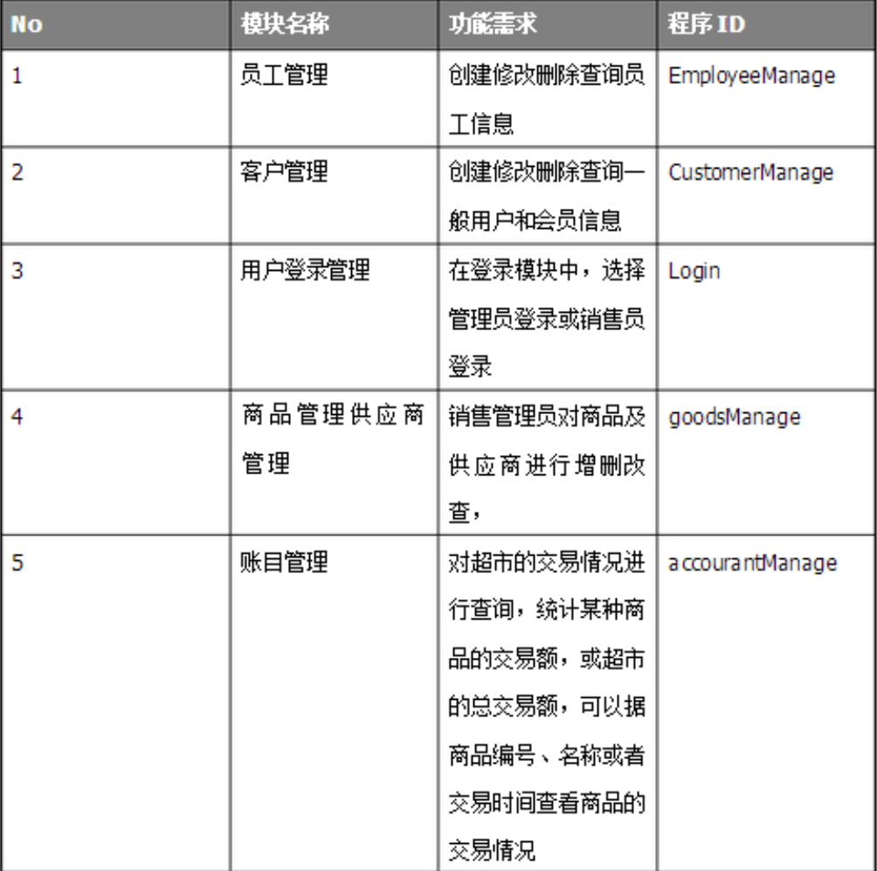
2.4结构
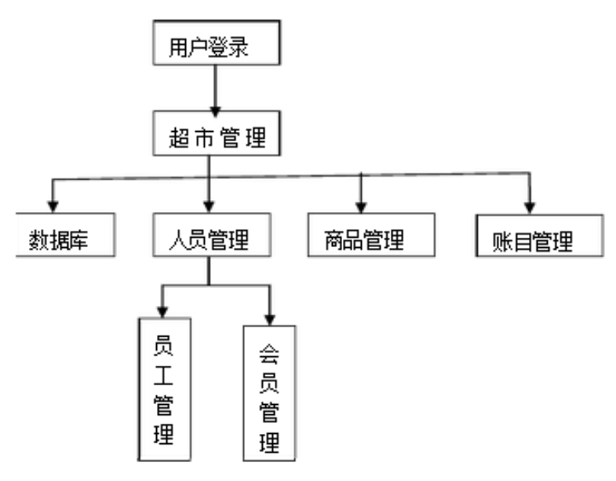
2.5功能需求与系统模块的关系
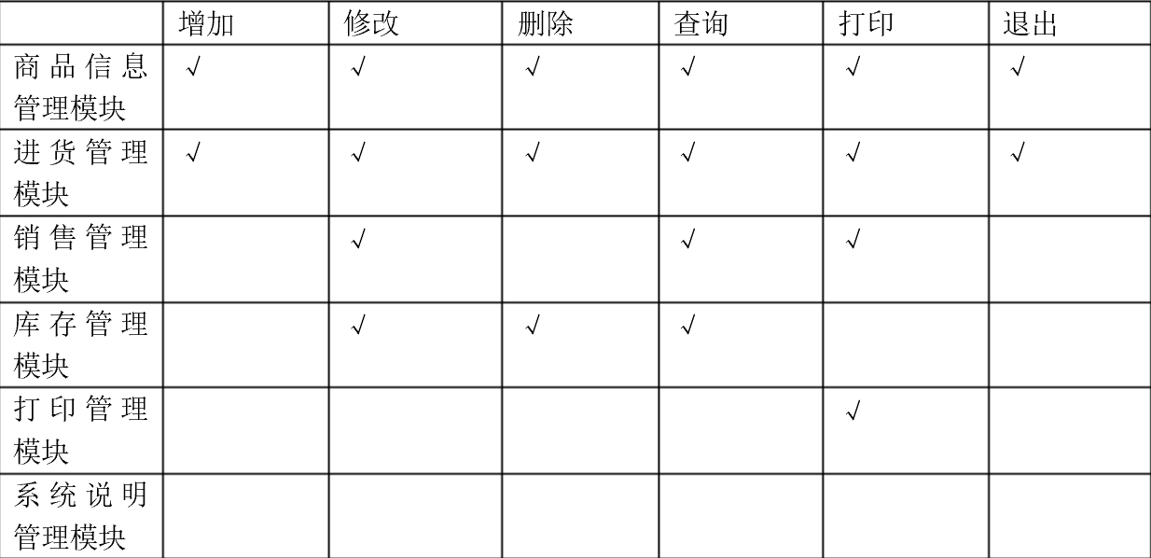
2.6人工处理过程
登录系统的账号，密码，添加，删除员工，修改信息，查询等等
2.7尚未解决的问题
无

3．接口设计
3.1用户接口
包括商品基本信息管理、进货管理、销售管理和仓库管理界面，其中商品信息管理对商品信息的增，改，删除等设置；进货管理分供应商档案管理和供应商商品管理，增、改、删除供应商及其商品信息；销售管理提供销售时对商品的信息显示及修改；仓库管理管理仓库库存商品。删除、增加、修改、查询等操作无单独界面。
3.2外部接口
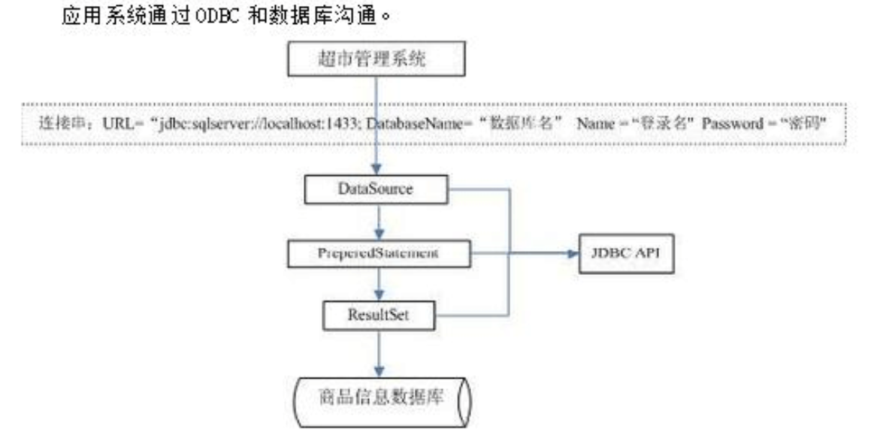
3.3内部接口
该系统适合windows操作系统，没有和其他软件的接口
4．运行设计
4.1运行模块组合
商品信息管理模块用来管理商品的一些基本信息，是本系统中数据管理的基本对象。管理超市的全部商品信息。销售管理模块提供销售时商品信息的确认与更新，是本系统的主要模块。销售模块提取数据库里商品的基本信息然后在销售成功时修改货架上商品的数量，当商品货架上的数量低于一定程度是，系统提示管理员，从仓库提取商品补充货架。仓库管理系统负责管理仓库的货物信息，管理人员通过仓库管理模块将仓库的商品转移到货架上。当仓库的货物数量下降时，管理人员通过进货管理联系供应商以采集相应商品。为了用户方便快捷的使用本系统,可以参考系统说明模块。
商品信息的收集与修改功能：商品信息管理模块，仓库管理模块
商品数量更新功能：销售管理模块，仓库管理模块
查询，打印功能： 商品信息管理模块，销售管理模块，仓库管理模块
4.2运行控制
软件运行时有较友好的界面，基本能够实现用户的数据处理要求。使用户与计算机互动。4.3运行时间
根据操作环境二定

5．系统数据结构设计
5.1逻辑结构设计要点
本系统不用考虑数据结构与程序之间的关系
5.2物理结构设计要点
管理人员查看的信息都以表格的形式显示
5.3数据结构与程序的关系
商品交易表与商品表，供应商表和商品表，管理员表和员工表。
6．系统出错处理设计
6.1出错信息
本系统将错误分为两种：业务错误和系统错误。
业务错误是指用户在本系统的使用过程中，违反业务要求进行的操作。
系统错误是指数据库连接断开、系统意外停机等不可避免的意外事故。
6.2补救措施
定期对数据进行备份。采用硬盘做备份设备，使用SQL Server提供的2005备份功能定期对数据库进行备份。
对于数据库的维护，本软件已经提供了数据库的备份和恢复的功能，可以方便的实现数据库的维护管理。
对于软件功能方面的维护，由于我们采用的是模块化的设计方法，每个模块（窗口）之间相互独立性较高，这样对软件的维护带来了很大的方便，对于单独功能的修改只需修改一个窗口就行了。
6.3系统维护设计
定期重启服务器。保证服务器每周重新启动一次，重启后进行复查。服务器优化，包括整理系统空间和性能优化。

